NOMBRE DEL ESTUDIANTE: ___________________________________________________ Taller # 3
Fecha de entrega: junio 18
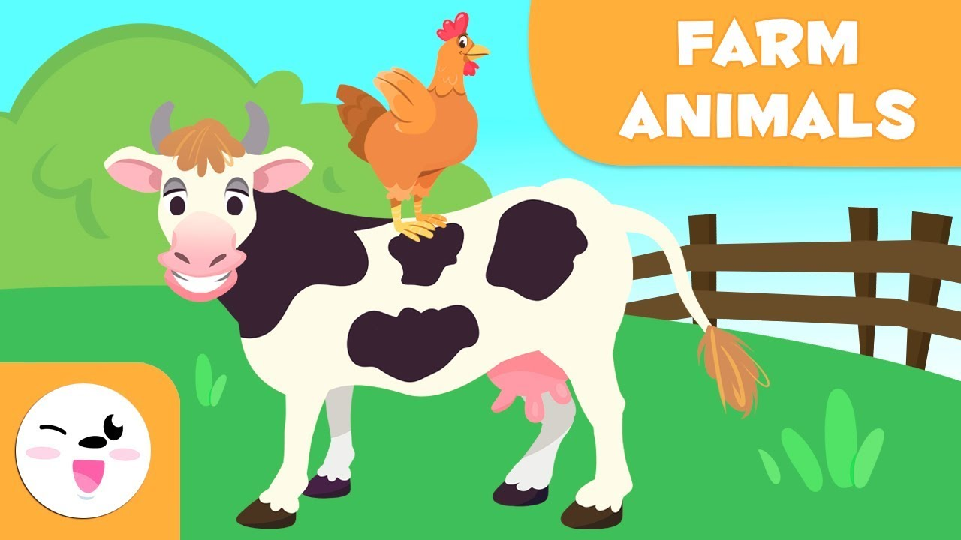
Desempeño: Reconoce los animales de la granja en inglés identificando y valorando los beneficios que nos brindan.

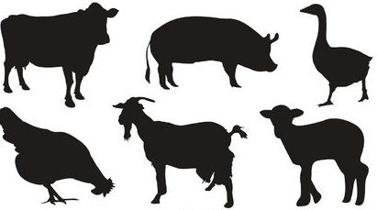
Which animals can you see en the picture?
(¿Qué animales ves en la imagen?)

Where do they live?
(¿Dónde viven?)

Apóyate en el siguiente vocabulario para desarrollar las actividades propuestas. Si es necesario, apóyate en el diccionario.
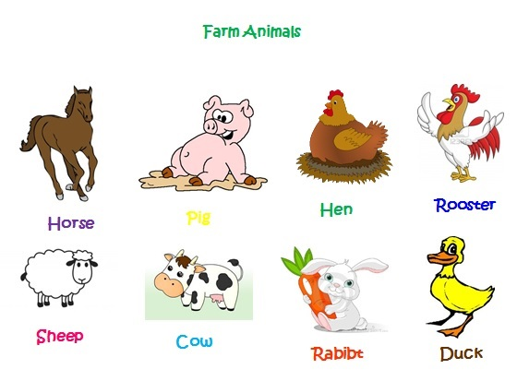

- Match each silhouette with the farm animal. Use different colors.
(Une cada silueta con el animal de la granja. Usa diferentes colores)

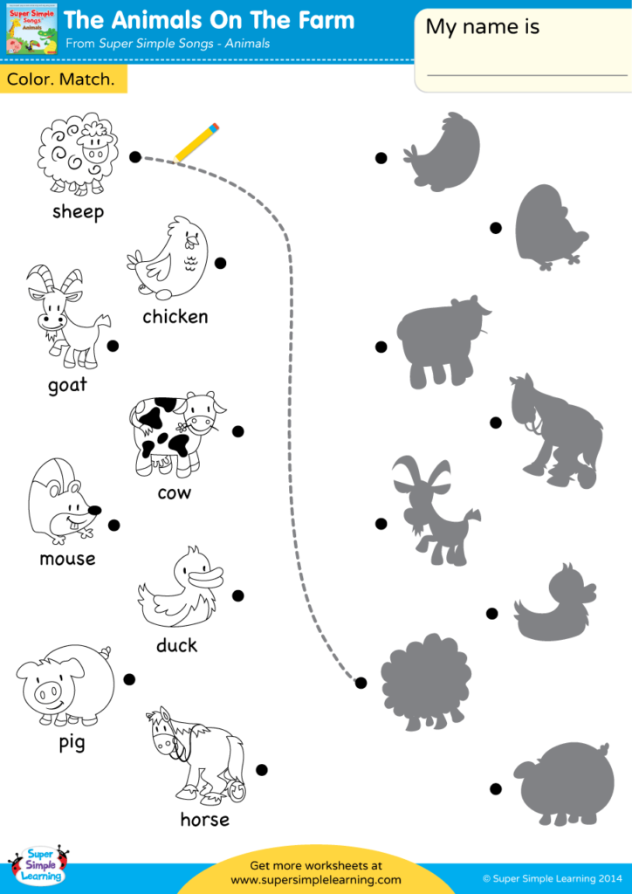
Draw and write your favorite animal of the farm.
(Dibuja y escribe tu animal favorito de la granja)

- Watch out the snake!
The snake wants to eat our farm animals. Look after them! Put them into the farm.
(La serpiente se quiere comer nuestros animales de la granja. ¡Cuídalos! Ponlos en la granja) El vocabulario de los animales está en el cuerpo de la serpiente. Escríbelos dentro del cercado.
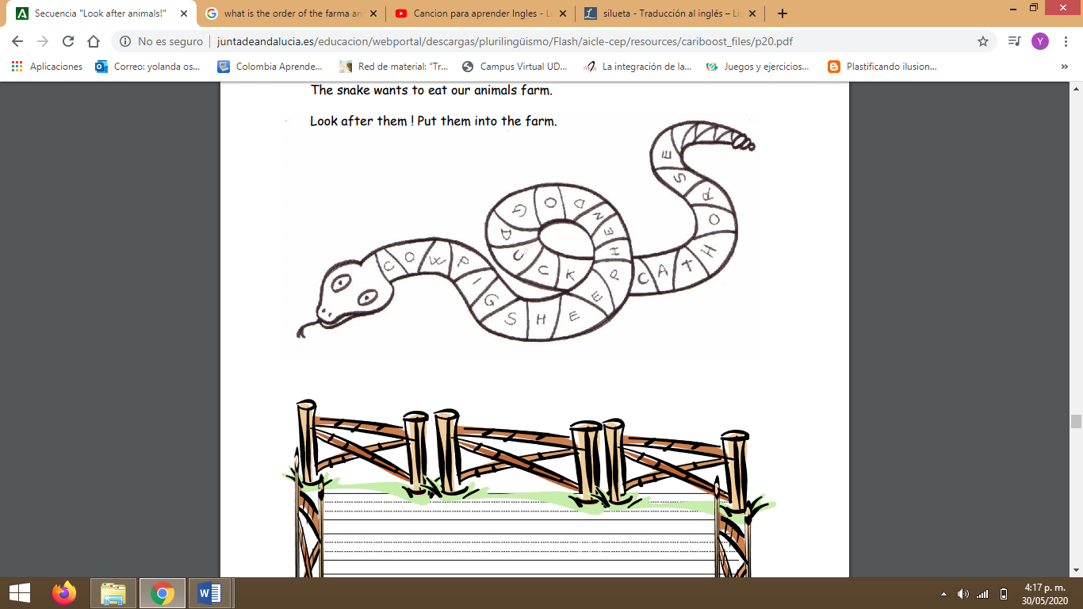
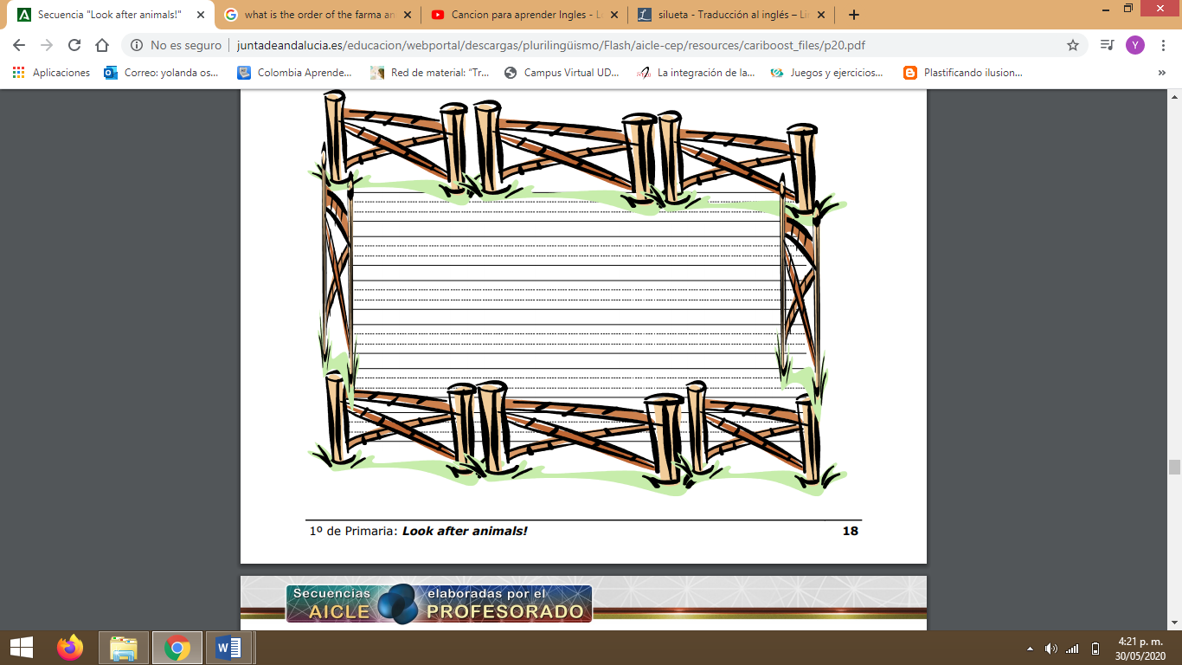

- Write the name of the animal from which these products come from. Use the dictionary if it is necessary.
(Escribe en inglés el nombre del animal de donde provienen estos productos. Usa el diccionario).
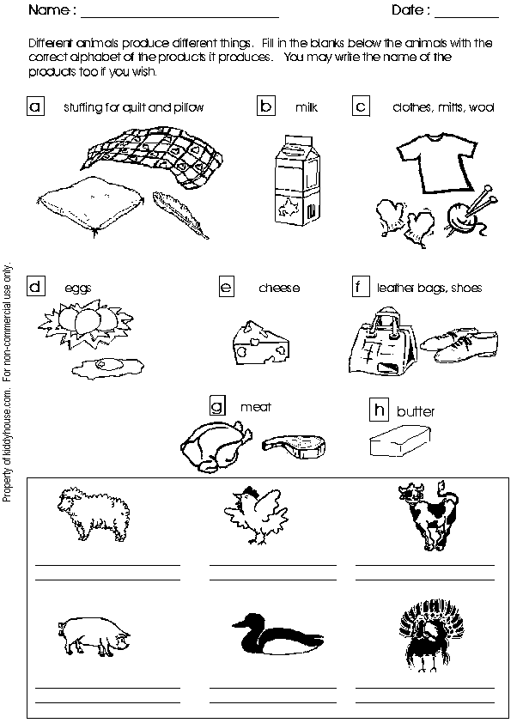

- ______________________ e. _______________________
- ______________________ f. ________________________
- ______________________ g. ________________________
- ______________________ h. ________________________

Apóyate en estos links para reforzar el tema. Colorea los dibujos.
https://www.youtube.com/watch?v=hewioIU4a64
https://www.youtube.com/watch?v=EwIOkOibTgM

